Ардагерлерді ардақтайық

Р.К.Тұрлұбекова

Қарттарға және ата-баба мұрасына құрмет, аталарымыз бен әкелеріміздің ерлік естері туралы естелік  - міне, қазақстандық қоғамның осы асыл құндылықтары арқау болады.  
 Ел мүддесін бәрінен биік қоятын,өзінен кейінгі ізіне ерген інілеріне ізеттігін аямайтын, ізінен ерген ұрпағына ұлылығын ұялатып, бір қауымға бас-көз бола білген ауыл қарттарының орны ерекше,олай болса әр халықтың бойында ықылым заманнан бері қалыптасып оны өзгелерден даралап тұратын,тек өзіне ғана тән қасиеттері болады.Біздің  халқымыздың сондай ерекшеліктерінің бірі-үлкенді сыйлау,оның сөзіне құлақ асу.Қазақ қарты  жасына лайық ауызы дуалы ,сөзі берекелі,ісі тыңғылықты  ойы терең ақылы телегей теңіз болып келеді****.****

«Тәуелсіздіктің ұрпағының санасында аға буынға деген қамқорлық пен құрмет сезімін сақтап, оны дамыту өте маңызды. Қазіргі жаһандану жағдайларында ұлттық құндылықтарға сын сағаты туып отыр, талай ғасырлық тарих тәжірибесіне негізделген принциптер алмасып, мүлдем жоғалуда» . Дүниеге келер бір рет,  
Құрыштан құйған құдірет  
демекші ол ,біздің –Ардагерлеріміз қарттарымыз . Қазыналы қарияларды құрметтеуді мақсат еткен , «Бота» шағын-орталығының ұжымы балаларға, « Кәріге құрмет – балаға міндет» - білім беріп,тәрбие сағаттарын өткізіп белсенділік танытуда. Сондай кездесудің,тәрбие сағатының бірі бүгінгі кездесу.

"Адам сәбиінде бір бала, Қартайғанда тағы бала." - дейді, қарияларымыз жас балаша қуанып, алғыстарын жаудырып жатты. Үлкеннің батасын алу біз секілді жастарға зор мәртебе.

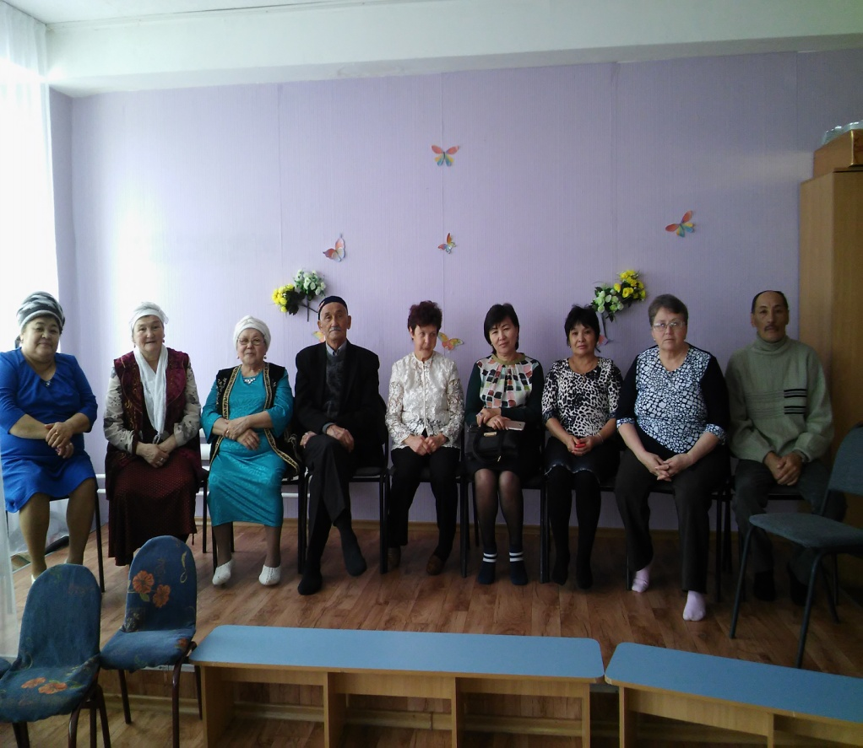 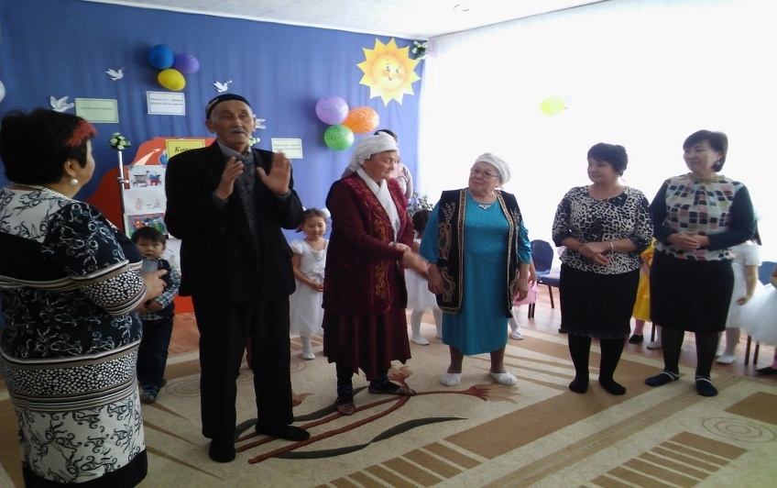

Акпарат

«Бота» шағын орталығында ақпан айында «Ардагерлерді ардақтайық» кездесуі ұйымдастырылды. Бұл кездесуде ардагерлер еліміздік болшақ ұрпақтар өздерінің ақыл-кеңестерін айты. Кездесудің соңы мерекелік іс-шарамен аяқталып, соңында қарт ардагер атамыз батасын берді.

для Нигматулина Тимура